МИНИСТЕРСТВО СЕЛЬСКОГО ХОЗЯЙСТВА РОССИЙСКОЙ ФЕДЕРАЦИИ ФГБУ «Россельхозцентр»
Филиал ФГБУ «Россельхозцентр» по Воронежской области
СИГНАЛИЗАЦИОННОЕ СООБЩЕНИЕ РОССЕЛЬХОЗЦЕНТРА
от 01.03.2024 г.
Адрес: 394042, г. Воронеж, ул. Серафимовича, д. 26
e-mail: rsc36@mail.ru; rsc36fito@mail.ru (отдел по защите растений)

Снежная плесень
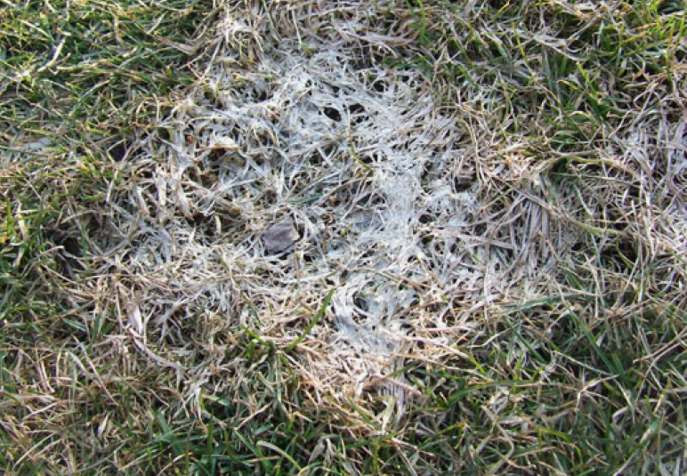
Специалисты отдела по защите растений филиала ФГБУ «Россельхозцентр» по Воронежской области информируют, что на отдельных площадях озимых зерновых культур, отмечается поражение растений снежной плесенью.
Снежная плесень проявляется на листьях в виде расплывчатых пятен. Листья приобретают розоватую окраску или на них образуются белые хлопьевидные скопления. Поражённые растения буреют, загнивают и засыхают. На полях появляются очаги погибших растений, образуются проплешины. С наступлением тёплой погоды болезнь приостанавливается, часть заражённых растений выживает и продолжает развиваться более или менее нормально. На погибших растениях и непосредственно в почве сохраняется значительное количество возбудителя заболевания; кроме того, болезнь может распространяться с заражёнными семенами.
Возбудитель заболевания относится к роду Fusarium. Начало развития на посевах озимых наблюдается еще с осени и усиливается рано весной после таяния снега. Источником инфекции служат семена, растительные остатки, почва. Благоприятными условиями для развития болезни являются: загущенные или сильно раскустившиеся с осени посевы; многоснежные и теплые зимы с частыми оттепелями; высокая влажность воздуха при относительно низкой температуре (< 4°С) воздуха.
Для снижения развития снежной плесени в весенний период необходимо своевременно провести подкормку озимых зерновых культур минеральными удобрениями, боронование посевов. Обращаем внимание что слаборазвитые посевы озимых кормить прикорневым способом (сеялками) а также бороновать не рекомендуется так ка гибель при этом достигает до 16%, в этом случае целесообразно применять авиацию или агрегатами с широкопрофильными шинами (пневмоходами).
Для увеличения устойчивости растений к болезням и неблагоприятным факторам внешней среды: заморозкам, засухе рекомендуется применение органоминерального удобрения Гумат +7 «Здоровый урожай» с нормой расхода на зерновых культурах, в том числе на посевах озимой пшеницы (фаза – начало кущения до начала выхода в трубку) 0,4– 2.0 л/га

ВАЖНО!
Применение пестицидов и агрохимикатов в сельскохозяйственном производстве проводится только после предварительного обследования сельскохозяйственных угодий (посевов, производственных помещений). В соответствии с гигиеническими требованиями СанПиН 2.1.3684-21. Строго соблюдать регламент применения, правила личной гигиены и техники безопасности.
По всем интересующим вопросам обращаться в отдел по защите растений филиала ФГБУ «Россельхозцентр» по Воронежской области по телефону: 8 (473) 222-98-89, 222-98-79, а также в районные отделы филиала.

